Mục “Thời gian hiện tại” trong cài đặt “Dữ liệu di động” trên iPhone nghĩa là gì?
Tận dụng mục này, bạn có thể theo dõi lượng dữ liệu di động mình đã sử dụng, từ đó tính ra lượng dữ liệu di động còn lại của gói cước bạn đang sử dụng.
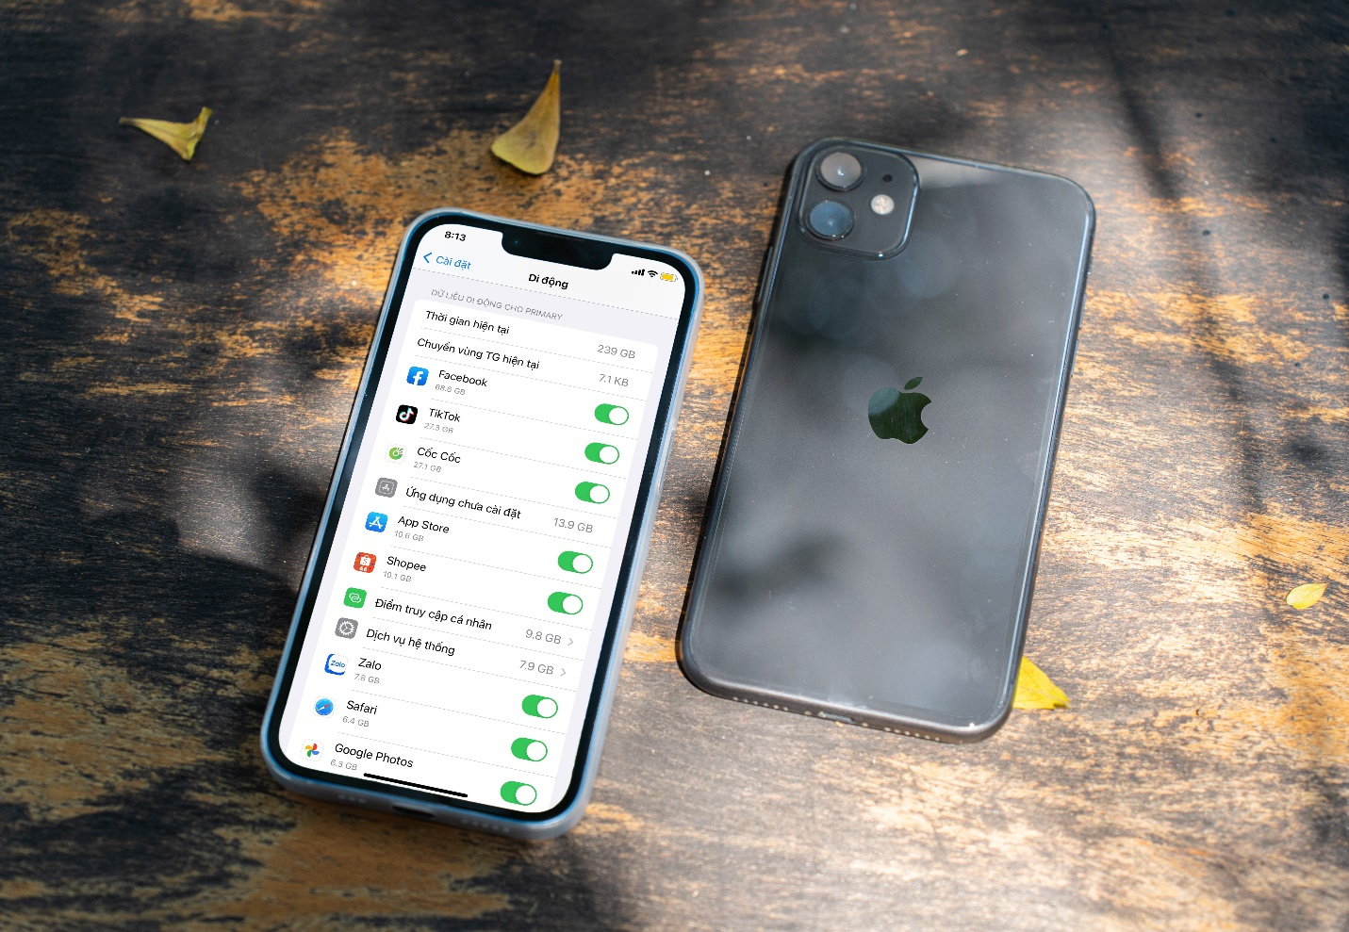
Nếu bạn truy cập vào Settings (Cài đặt) > Cellular (Di động), bạn sẽ thấy mục Current Period (Thời gian hiện tại) nằm trên cùng trong phần Cellular Data (Dữ liệu di động). Đây là tổng lượng dữ liệu di động bạn đã sử dụng từ trước đến nay. Câu hỏi đặt ra là nó bắt đầu từ khi nào?
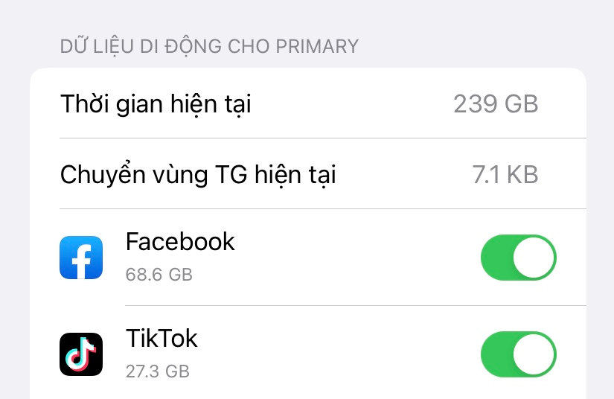
Đối với một số nhà mạng, Current Period (Thời gian hiện tại) gắn liền với chu kỳ thanh toán gói cước dữ liệu di động thực tế của người dùng. Đối với các nhà mạng khác, Current Period (Thời gian hiện tại) là khoảng thời gian từ lần cuối bạn đặt lại số liệu thống kê dữ liệu di động của mình.
Bạn có thể đặt lại số liệu thống kê lượng dữ liệu di động bằng cách truy cập vào Settings (Cài đặt) > Cellular (Di động), sau đó di chuyển xuống dưới cùng và bấm nút Reset Statistics (Đặt lại số liệu thống kê). Thao tác này sẽ đặt số liệu thống kê về 0.
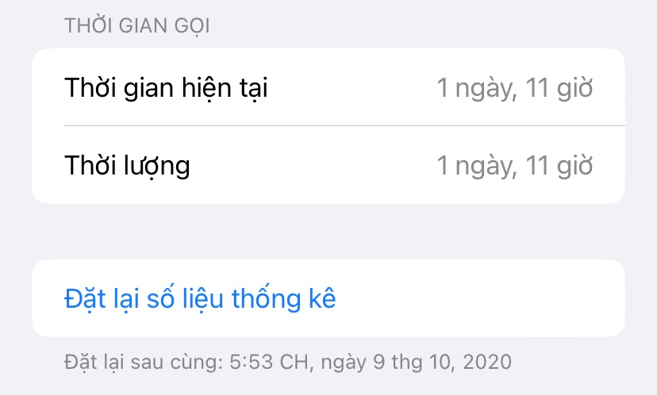
Mỗi lần bạn bấm nút Reset Statistics (Đặt lại số liệu thống kê), một chu kỳ Current Period (Thời gian hiện tại) mới sẽ bắt đầu. Bạn có thể kiểm tra lại số liệu thống kê bằng cách truy cập vào Settings (Cài đặt) > Cellular (Di động). Tại đây, bạn có thể xem tổng lượng dữ liệu di động mình đã sử dụng và ứng dụng nào sử dụng nhiều dữ liệu di động nhất.
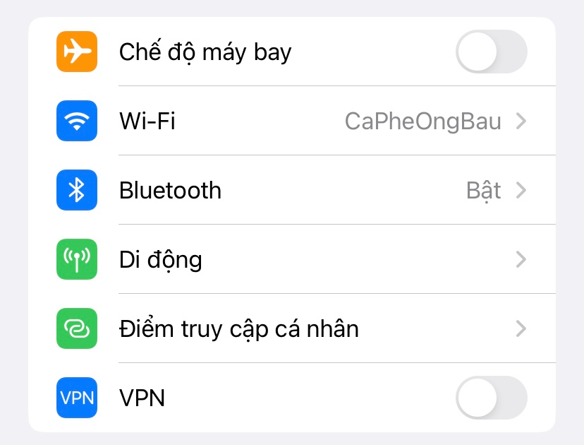
Với Current Period (Thời gian hiện tại), bạn có thể theo dõi tổng lượng dữ liệu di động mình đã sử dụng, từ đó tính ra lượng dữ liệu còn lại trong gói cước và lên kế hoạch sử dụng hợp lý.
Ví dụ, bạn sử dụng gói cước dữ liệu di động với 60GB/tháng (2GB/ngày). Khi bắt đầu một tháng mới, bạn chỉ cần đặt lại số liệu thống kê. Khi cần kiểm tra lượng dữ liệu di động mình đã sử dụng, bạn chỉ cần truy cập vào Settings (Cài đặt) > Cellular (Di động) và kiểm tra mục Current Period (Thời gian hiện tại). Dựa trên số liệu thống kê ở đây, bạn sẽ biết lượng dữ liệu còn lại và có kế hoạch sử dụng nó hợp lý.
Người viết: Lê Ẩn; Bút danh: Bành Lê
https://www.howtogeek.com/808051/what-does-current-period-mean-in-cellular-data-settings-on-iphone/

